管理体系审核记录表

过程与活动、抽样计划 | 涉及  条款 | 受审核部门：办公室 主管领导：冯招弟 陪同人员：王巧红 | 判定
 |  | 审核员： 杨园 审核时间：2022年7月25-26日
审核条款：Q8.1/8.2/8.4/8.5.1/8.5.3/8.5.5/8.6/9.1.1/9.1.2/9.1.3
EO6.1.2/8.1/8.2/9.1.1
销售的运行策划和控制 | Q8.1 | 公司对产品质量目标、产品实现过程、产品所要求的验证、确认、监视、检验和试验活动以及产品接收准则进行了策划，并规定了所需的记录,对服务过程进行控制。  - 本公司的产品销售为：电力安全工器具（工具柜、携带型短路接地线、近电报警器、个人保安线、高压拉闸杆、工频信号发生器、登杆脚扣、绝缘梯、验电器、标识牌、电工登高板、拉线保护套、安全警示带、安全围栏、绝缘护罩、防坠落装置、绝缘胶板）、防鸟设备、防撞警示贴、防撞桶、电缆沟盖板的加工与销售；电力金具、红布幔、绝缘手套、绝缘伸缩地桩、安全绳、绝缘靴、安全带、安全帽的销售  - 策划了销售服务流程：业务洽谈—签订合同―产品采购―发货―验收―结算  3、配置了办公设备：台式电脑、打印机、固定电话等，基本满足要求。  4、监视测量设备：无  5、策划了《销售服务规范》《销售服务考核办法》《不合格品输出控制程序》等规范销售过程。  6、收集了相关法律法规要求及所销售产品的相关标准：  中华人民共和国产品质量法  中华人民共和国民法典  中华人民共和国政府采购法  带电作业用绝缘杆通用技术条件 GB13398-2008  电容型验电器 DL/T740-2014  安全标志及其使用导则 GB2894-2008  带电作业用绝缘硬梯 GB/T17620-2008  安全带测试方法 GB/T6096-2020  电绝缘橡胶板 HG2949-1999  坠落防护 登杆脚扣 AQ 6109-2012  《带电作业工具、装置和设备预防性试验规程》 DL/T976-2017  国家电力公司《电力生产企业安全设施规范手册》  电力安全设施配置技术规范 第1部分：变电站 GB/T36291.1-2018  绝缘工具柜 DL/T1145-2009  架空输电线路涉鸟故障防治技术导则 GB/T35695-2017  带电作业用便携式接地和接地短路装置 DL/T879-2004  带电作业用绝缘手套 GB/T17622-2008  足部防护 电绝缘鞋 GB12011-2009  带电作业用遮蔽罩 GB/T12168-2006  。。。。。。 | Y
顾客沟通 | Q8.2.1 | 企业介绍，公司主要通过当面拜访、电话、邮件等方式与顾客交流，主要进行以下沟通：  1、在产品交付中向顾客提供保证电力安全工器具等的产品品质的有关信息。  2、接受顾客问询、询价、合同的处理。  3、根据合同要求进行有关的事宜，对顾客的投诉或意见进行及时处理和答复。  到目前为止，未发生顾客不满意及投诉现象。 | Y
与产品有关要求的确定 | Q8.2.2 | 提供了《合同订单登记表》，签订的销售合同/订单均进行了登记。  查销售合同  ——抽合同签订日期：2022年7月24日  买方：广西电网有限责任公司梧州供电公司  卖方：石家庄源晟电力设备有限公司  订购产品名称：绝缘胶板620平米、五点式双钩安全带360条、语音近电报警器500个；防坠落装置10个、防撞桶1.2m黄黑相间内径45外径65适用8-18米杆0.4方 20个、沟盖板 25格栅 40*40 2块；  技术要求：国家、行业相关标准；  合同附件有详细订购产品规格型号、数量；  交货时间2022.8.15；  提供了合同协议书，合同条款专用部分，合同条款通用部分，合同附件，中标通知书等，合同明确了技术要求、验收标准、双方责任、违约责任等；  ——抽合同签订日期：2022年7月16日  买方：国网智联电商有限公司  卖方：石家庄源晟电力设备有限公司  订购产品名称：  接地线 500kv 118套  验电器 500kv 600只  验电器 220kv 600只  技术要求：国家、行业相关标准；合同明确了技术要求、验收标准、双方责任、违约责任等；合同有双方签字盖章  ——抽合同签订日期：2022年6月28日  买方：华能海南发电股份有限公司文昌风电厂  卖方：石家庄源晟电力设备有限公司  订购产品名称：绝缘操作杆 3节6米 1800套  技术要求：国家、行业相关标准，  合同明确了技术要求、验收标准、双方责任、违约责任等；合同有双方签字盖章；  ——抽合同签订日期：2022年7月26日  买方：德州六和电力工程有限公司  卖方：石家庄源晟电力设备有限公司  订购产品名称：标识牌 24550面  技术要求：国家、行业相关标准，  合同明确了技术要求、验收标准、双方责任、违约责任等；合同有双方签字盖章；  ——抽合同签订日期：2021年10月25日  买方：国网黑龙江省电力公司黑河供电公司  卖方：石家庄源晟电力设备有限公司  订购产品名称：警示带50mm*50m 13000条  技术要求：国家、行业相关标准，  合同明确了技术要求、验收标准、双方责任、违约责任等；合同有双方签字盖章；  ——抽合同签订日期：2021年10月25日  买方：扬州市楚源电气设备有限公司  卖方：石家庄源晟电力设备有限公司  订购产品名称：绝缘子卡具、绝缘罩、绝缘鞋、绝缘手套等；合同附件有具体产品规格型号、数量；  技术要求：国家、行业相关标准，  合同明确了技术要求、验收标准、双方责任、违约责任等；合同有双方签字盖章；  ——抽合同签订日期：2022年06月02日  买方：国网山西省电力公司岚县供电公司  卖方：石家庄源晟电力设备有限公司  订购产品名称：  产品名称 型号规格 单位 数量  个人保安线 10KV 套 2016  高压拉闸杆 5节5m 根 980  插杆 伞式 根 560  技术要求：国家、行业相关标准，供货期：30天内  合同明确了技术要求、验收标准、双方责任、违约责任等；合同有双方签字盖章；  ——抽合同签订日期：2022年05月17日  买方：广西电网有限责任公司贵港平南供电局  卖方：石家庄源晟电力设备有限公司  订购产品名称：  电缆标志桩长110cm*宽10cm长方形标桩400个、安全警示牌1400m²、安全帽蓝色450个、移动围栏1.2*2.5 72m²、围栏网40*40 4000平、警示带磁吸式3.5m 2520盒、登高板16mm*2m 10个、10kv工频信号发生器 10根  技术要求：国家、行业相关标准；  合同明确了技术要求、验收标准、双方责任、违约责任等；合同有双方签字盖章；  ——抽合同签订日期：2022年01月05日  买方：国网河北省电力有限公司安新县供电分公司  卖方：石家庄源晟电力设备有限公司  订购产品名称：  智能安全工具柜300台  技术要求：国家、行业相关标准；  合同明确了技术要求、验收标准、双方责任、违约责任等；合同有双方签字盖章；  ——抽合同签订日期：2022年02月28日  买方：淄博瑞安输变电工程有限公司  卖方：石家庄源晟电力设备有限公司  订购产品名称：  红布幔 3895块  技术要求：国家、行业相关标准；  合同明确了技术要求、验收标准、双方责任、违约责任等；合同有双方签字盖章；  ——抽合同签订日期：2022.4.16  买方：广西电网有限责任公司贵港平南供电局  卖方：石家庄源晟电力设备有限公司  订购产品名称：绝缘梯伸缩型10m 500部  技术要求：国家、行业相关标准；  合同明确了技术要求、验收标准、双方责任、违约责任等；合同有双方签字盖章；  ——抽合同签订日期：2022.5.25  买方：淮安新业电力建设有限公司楚明分公司  卖方：石家庄源晟电力设备有限公司  订购产品名称：防鸟刺12090个、风车驱鸟器HH-FNF00 11960台  技术要求：国家、行业相关标准；  合同明确了技术要求、验收标准、双方责任、违约责任等；合同有双方签字盖章；  另抽合同6份，包括登杆脚扣、拉线保护套、安全绳、电力金具等产品，所销售产品覆盖了认证范围，合同有双方签字盖章或有中标通知书，合同有具体订购产品的数量、型号、技术要求、发货时限、违约责任等。  销售合同均进行了登记。 | Y
产品有关要求的评审及变更 | Q8.2.3  8.2.4 | 企业介绍，合同的评审均在合同签订之前时行，确保顾客的各项要求合理、明确、书面化，双方协调一致，企业有能力满足。根据实际情况进行口头或会议评审。  对于大型项目合同或订单：由总经理／办公室经理会同办公室组织生产部以微信或者会议方式对招标文件进行评审。  评审以购买标书和制定标书为评审输出；对于国网以外其他类型合同以签订协议为评审输出；  查以上合同均进行了口头评审，评审通过后购买标书。  合同在执行过程中供需双方任何一方需修订合同条款，应由办公室负责组织修订。公司目前暂无合同更改情况。 | Y
外部提供的过程、产品和服务的控制 | Q8.4 | 编制了《采购控制程序》，明确了根据销售订单和车间生产计划，编制《采购单》。对采购单中重要物资进行定期合格供方评价，内容包括：资质、样品、产品质量、生产能力、生产水平等内容。经由总经理确认后，纳入公司合格供方。  提供了《合格供方名册》，由总经理批准。首次列入日期：2022.3.10日。  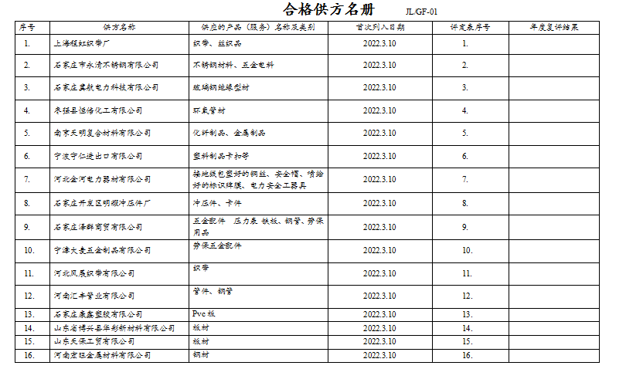  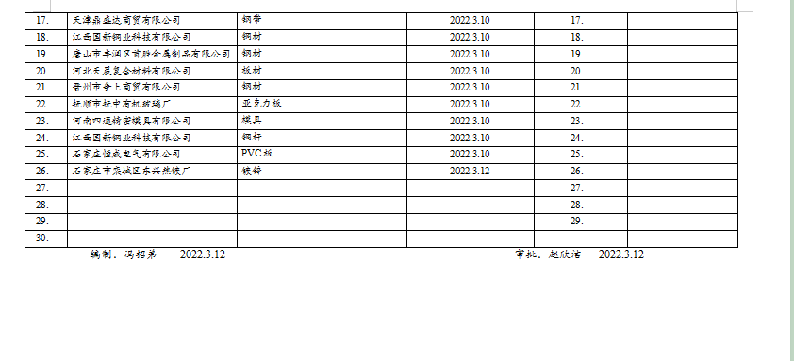  按程序要求对供方进行了评价，提供了《供方评价表》，确认日期：2022.3.10；  抽石家庄市永清不锈钢有限公司：评价内容：企业资质、供货能力、产品质量、交货期、价格、售后服务等；符合要求。评价日期：2022.3.10。评价人员：冯招弟、李停停、赵欣洁；评价结论：同意列入合格供方名录；  抽石家庄冀航电力科技有限公司：评价内容：企业资质、供货能力、产品质量、交货期、价格、售后服务等；符合要求。评价日期：2022.3.10。评价人员：冯招弟、李停停、赵欣洁；评价结论：同意列入合格供方名录；  抽南京天明复合材料有限公司：评价内容：企业资质、供货能力、产品质量、交货期、价格、售后服务等；符合要求。评价日期：2022.3.10。评价人员：冯招弟、李停停、赵欣洁；评价结论：同意列入合格供方名录；  另抽其他供方均进行了评价。评价结论：同意列入合格供方名录；  公司需求物资的采购信息由办公室负责，通过签订书面采购订单方式、电话或微信向合格供方进行产品采购。主要负责原辅材料及销售成品的采购。  提供有《采购单》多份；  ——抽 2022.4.17采购单（原材料）  采购产品：镜片、驱鸟器碗FQN-I、紧固件，有具体规格型号要求，采购数量，到货日期，厂家：金河电力器材、开发区明耀冲压件厂，编制：冯招弟；  ——抽2022.5.5采购单  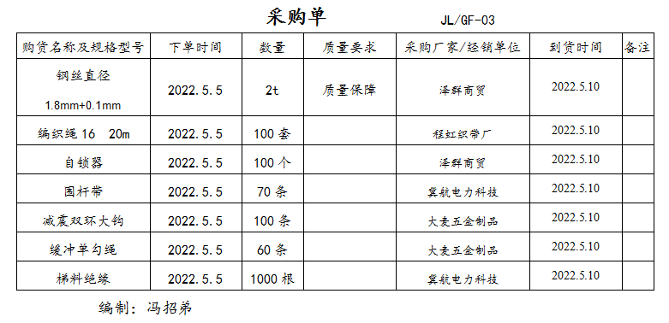  ——抽2022年2月28日采购单  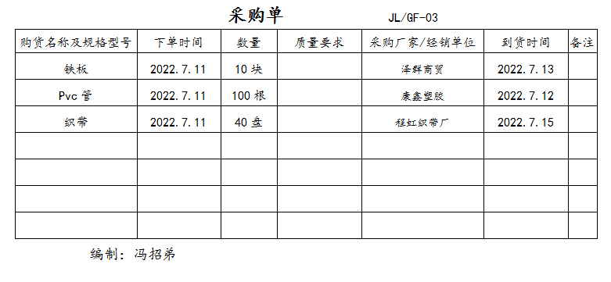  ——抽成品采购  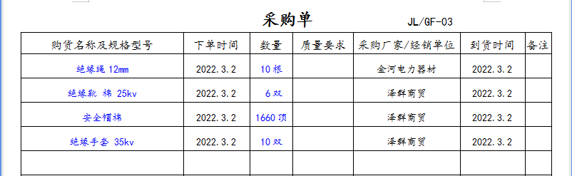  另查其他日期、其他原辅材料采购单，注明了名称、型号、厂家、数量、等要求。  ●经识别，本公司外包过程为焊接、喷塑、产品运输。  企业介绍，对焊接、喷塑外包方的控制通过签订协议、检验等方式进行控制。  运输外包方通过签订协议、验收结算等方式进行控制。  审核发现，未提供对焊接、喷塑、产品运输外包方进行合格评价的证据。--不符合。 | N
生产和服务的控制 | Q8.5.1 | ●策划了销售流程：业务洽谈―签订合同―产品采购―发货―验收―结算  ●公司对产品销售和服务提供过程进行了策划，对人、机、料、法、环因素进行了较好的控制，销售过程办公室严格按策划的作业流程予以控制。该公司产品销售主要是电力安全工器具（工具柜、携带型短路接地线、近电报警器、个人保安线、高压拉闸杆、工频信号发生器、登杆脚扣、绝缘梯、验电器、标识牌、电工登高板、拉线保护套、安全警示带、安全围栏、绝缘护罩、防坠落装置、绝缘胶板）、防鸟设备、防撞警示贴、防撞桶、电缆沟盖板的加工与销售；电力金具、红布幔、绝缘手套、绝缘伸缩地桩、安全绳、绝缘靴、安全带、安全帽的销售；  其主要任务收集相关产品信息来提高销售能力，满足客户需求，从市场占有率、品牌形象、经营理念等进行策划控制。致力于市场营销及完善的售后服务，以品牌、资源及资金为发展支点，促进对科技成果产业化的转换，实现品牌运营。  编制了《销售服务规范》《销售服务考核办法》等工艺文件和记录，并定期进行销售服务质量考核。  ●收集了销售依据的标准有：质量标准：顾客技术要求及相关国家/行业标准：  电业安全工作规程 DL 408-1991  带电作业用绝缘杆通用技术条件 GB13398-2008  电容型验电器 DL/T740-2014  安全标志及其使用导则 GB2894-2008  带电作业用绝缘硬梯 GB/T17620-2008  安全带测试方法 GB/T6096-2020  电绝缘橡胶板 HG2949-1999  坠落防护 登杆脚扣 AQ 6109-2012  《带电作业工具、装置和设备预防性试验规程》 DL/T976-2017  国家电力公司《电力生产企业安全设施规范手册》  绝缘工具柜 DL/T1145-2009  架空输电线路涉鸟故障防治技术导则 GB/T35695-2017  带电作业用便携式接地和接地短路装置 DL/T879-2004  带电作业用绝缘手套 GB/T17622-2008  足部防护 电绝缘鞋 GB12011-2009  带电作业用遮蔽罩 GB/T12168-2006  。。。。。  ●使用适宜的设备和过程环境：现场查见办公场所宽敞整洁， 配备有办公室、洽谈室、库房等基础设施，主要设施：电脑、电话、打印机、开票机、汽车，满足销售服务需求。  ●所有销售人员岗前经过专业培训，有相关销售工作经验，经考核符合公司岗位能力需求。  ●获得和使用适宜的监视测量资源：受审核方只是对产品包装、型号、数量、材质单等进行检验，对服务质量进行检查、对顾客满意度进行调查，制定了对应表格。  --抽查过程监视和测量情况，提供了销售过程记录及检验记录。并对过程参数予以控制。  ●公司根据市场销售情况进行采购，下销售任务过程中产品的技术资料和采购合同及记录等相关资料，内容齐全；  ---查销售任务，计划制定情况  出示了2022年的销售计划 抽查7月份销售计划，编制：冯招弟 批准： 赵欣洁  有任务安排内容，完成时间等，基本符合要求。  ●需要确认的过程：编制了《特殊过程确认准则》，该公司目前经识别确认的特殊过程为销售服务。查见《过程确认记录》，对销售服务过程从销售人员、销售设施、销售能力、产品包装设施、产品物流发送等方面进行了确认，结论：具备特殊（关键）过程实施条件，确认人：冯招弟 日期：2022.5.25  该特殊过程自确认后，人员、设备、工作流程没有变更发生，没有发生再确认的情况。  ●通过对客户要求样品标签、区域标识，专人负责专区管理，批次送检，批次归档保存等措施防止人为差错的发生。  ●产品交付至客户处，通过物流服务企业，客户签收，销售人员通过电话跟踪沟通及定期拜访等方式确认交付及交付后服务的满意程度。  产品售出后，办公室定期进行顾客满意率调查，做好售后服务工作，详见9.1.2审核记录。  现场巡视，业务人员李清水正在制作标书，冯招弟电话回复了客户关于发货的相关问题。  销售现场配备了电脑、电话，办公环境干净整洁，网络正常，满足运行环境。 | Y
顾客或外部供方财产 | Q8.5.3 | 该公司顾客财产主要为顾客提供的图纸、及外部供方或顾客的个人信息等，由办公室做好图纸和样品保管及个人信息保密工作。  企业介绍，顾客财产没有发生损坏、丢失或泄露现象，保管完好。没有顾客个人信息泄露情况发生。 | Y
交付后活动 | Q8.5.5 | 查销售现场产品交付情况：产品外包运输交付至客户处，客户签收，公司通过电话跟踪沟通及定期拜访、客户满意度调查等方式确认交付及交付后服务的满意程度。  交付后活动可能包括担保条款所规定的相关活动，诸如合同规定的维护服务，以及质保等。经查符合要求。 | Y
产品和服务放行 | Q8.6 | 销售产品严格执行相关国家或行业标准、顾客要求进行采购、销售；  采购产品均依据国家标准、行业标准或客户要求，采购物资到货后，采购的产品经采购者检验后将单据交财务入账。  查到货验证记录：  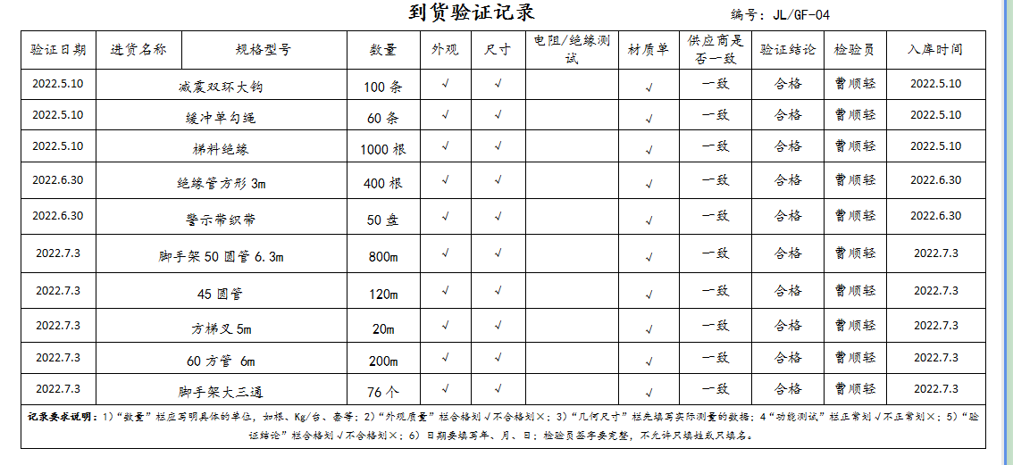  另查其他日期其他产品的到货验证记录，有详细产品名称，规格型号，检验结果，检验员及检验日期。  销售货物通过物流运输至客户处，客户根据合同及“发货单”验收，发货单签字并回传。  提供发货单多份，有具体产品名称，规格，数量，收货单位，有签收人签名。  目前货物采购无至供方现场实施验证的情况发生。  办公室经理负责对销售服务过程的服务质量进行监督检查。  企业编制了《销售服务考核办法》，规定了销售服务过程中服务的质量标准记考核办法等。  ——抽销售服务质量检查表，项目：国网河北省电力有限公司安新县供电分公司；检查内容有销售人员仪表、电话记录情况、顾客要求评审的及时性、提供产品的质量合格率、顾客沟通及时性、主动性、顾客异议及时处理等多方面，检查人： 检查人：冯招弟 时间：2022.3.10 。  ——抽销售服务质量检查表，项目：广西电网有限责任公司贵港平南供电局；检查内容有销售人员仪表、电话记录情况、顾客要求评审的及时性、提供产品的质量合格率、顾客沟通及时性、主动性、顾客异议及时处理等多方面，检查人： 检查人：冯招弟 时间：2022.6.26 。  ——抽《业务人员考核表》，对业务人员进行了考核，内容包括工作业绩、成本意识、工作态度、工作能力、纪律性等方面，业务员姓名：孙成龙 考核日期：2022年5月25日 考核人：冯招弟；  公司无紧急放行情况发生，公司的产品监测能力基本满足要求。 | Y
监视测量分析与评价 | QEO  9.1.1 | 编制了《质量、环境、安全监测管理程序》，通过以下几种方式对运行过程绩效进行监视和测量：  该公司对管理体系过程进行监视和测量的方法包括：内审、管理评审、目标、管理方案考核、过程的监视和测量检查等。  内审、管理评审、目标、管理方案考核详见9.2/9.3/6.2的审核记录.  每月进行一次过程的监视和测量的检查，发现问题立即整改。  提供了《体系运行检查记录表》，检查内容包括：遵守公司管理制度、员工培训、设备保养、生产、检验、放行情况、目标指标与方案达成情况、合规义务遵守情况、应急准备和响应、能源资源控制等；查2022年3月-7月检查记录，检查情况均符合要求，未发现不符合。  日常监督检查：管代负责对各部门的行为进行不定期的巡检。巡检内容包括：办公、销售现场管理情况、防护用品的使用情况、消防设施状况等。对发现的问题提出整改要求，责任部门整改，办公室负责验证及整改效果。  环境绩效监测：一般固废（废纸张、废包装、废下脚料等），按规定收集，卖给废品收购站，废灯管、废墨盒等交由厂商回收。  自体系建立以来，未发生过重大环境事故。  职业健康安全绩效监测：职业健康安全目标指标已完成。  每年为员工安排体检，见附件。  自体系建立以来没有发生过安全事故。  监测设备：公司暂无环境、职业健康安全监测设备。  特种设备：工具柜车间有2.8吨天车一台。 | Y
顾客满意 | Q9.1.2 | 公司通过电话，走访等形式，接受顾客反馈，了解顾客满意度信息，发放调查表对顾客满意度进行定量测量。  查企业于2022年5月27日进行了顾客满意度调查。  提供“顾客满意度调查表”5份，调查对象有“国网河北省电力有限公司安新县供电分公司”、“淄博瑞安输变电工程有限公司”等，调查主要内容：产品外观、性能、价格、交货期、技术能力等方面的满意程度等，各项得分求平均值得最终结果。  提供了《顾客满意度分析报告》，经数据分析，顾客满意度为100%。  经本次调查，顾客对本公司的满意度还是相当高的，顾客满意度达到公司的质量目标。办公室以后应尽量大范围的进行顾客满意度调查，可以随货发放“顾客满意度调查表”，尽量覆盖公司的所有客户。并及时对客户满意度调查情况进行分析，发现问题及时改进，达到顾客满意度持续提高。在用户中长期建立起本公司的良好形象。 | Y
分析与评价 | Q9.1.3 | 查通过体系运行所进行监视和测量结果的分析评价：  1、产品的符合性：通过进货检验、工序检验、成品检验及不合格品的控制达到产品的符合性；  2、顾客满意程度：每年对客户进行顾客满意度调查，经统计顾客满意度达到100%，达到了预期目标，具体见9.1.2记录；  3、供应商绩效：定期统计供应商交付绩效，从产品质量、交货期、价格、售后服务等方面进行评价。  查《统计分析报告》，统计分析项目：原材料、外协件入场合格检验，对2022年3月至今对原材料检验产品件合格情况进行统计，共计抽取15份进厂情况进行合格率统计，其中共出具《不合格品通知单》0份，合格率为100％。  4、质量管理绩效和有效性：  对员工：每月进行工时定额考核，奖惩分明；  对公司：a.遵章守法，严格执行合同要求或客户提供的产品图纸，不断满足客户潜在的要求，赢得市场，赢得效益；  b.通过内审、管评，不断改进完善管理体系运行；  5、针对识别出的风险和机遇采取了相应的措施；优选供应商，加强质量管理、拓展销售渠道等。  6、管理体系改进的需求：通过体系运行，产品的符合性、内审、管评的有效性及企业持续改进，不断完善各项软硬件环境，提高产品质量，满足客户需求。  7、各部门目标考核记录来看，各部门分解的目标均已完成。  综上所述，基本符合标准要求。 | Y
运行控制 | EO8.1 | 执行《安全运行控制程序》、《环境运行控制程序》、《环境保护管理规章制度》等文件。  对生命周期考虑：自日常办公活动、采购活动、销售活动、相关方活动等方面进行了考虑。  运行控制情况：  废水排放：主要是清洁和生活污水，用于厂区清洁和绿化，无外排；  水电消耗：日常办公注意节水节电，不浪费；  触电控制：办公区均使用安全电器，灯具离地距离符合要求，电工定期检查线路、灯具、电器等的安全性能，经常对员工进行安全用电知识宣贯，确保安全用电，无触电事故发生。  火灾控制：现场配备了灭火器，经查均在有效压力范围内。《消防器材检查记录》每月对消防器材进行一次全面检查。  废气排放：办公过程不产生粉尘排放。  办公过程产生的固废（一般固废，如纸张、外包装等）按办公室要求放到指定地点，现场无混放现象；生活办公垃圾按照规定放置指定区域。废弃的防疫物质有专用垃圾桶。提供了《废弃物分类处置记录》，打印纸、包装、纸箱等进行了变卖，办公室废弃灯管等交由厂家回收。  汽车尾气：使用高标号燃油降低汽车尾气有害气体的排放，定期对车辆进行检定，避免事故、尾气达标排放等。  交通事故控制：车辆司机均持证上岗，不酒驾、醉驾、毒驾、疲劳驾驶，目前未发生过该类伤害。送货车辆进入厂区限速5KM，不高声鸣笛；  高空坠物控制：送货车辆装卸货物注意防护，未发生过此类伤害；  相关方施加影响：办公室负责对相关方施加环境、安全影响，对供方、客户、来访人员，以邮件、传真、现场告知进行了相关方告知的发放，同时进行了《供方环境行为影响调查表》，对供方环境影响行为进行了调查，调查结果：目前供方为环境合格单位，允许提供服务。  现场审核发现，未提供对产品运输、焊接、喷塑外包方施加环境、职业健康安全影响的证据。--不符合。  提供了《劳保用品发放台账》，为员工发放手套、毛巾、口罩、肥皂、绝缘胶带、花露水、工作服等劳保用品，有领用人签字。  疫情防控：正确佩戴口罩，勤洗手，之间保持距离。负责人介绍防疫应急物资：口罩、消毒液、测温枪等。门卫处有来客访问记录和消杀记录。  为员工缴纳了保险。每年为员工安排进行体检。  提供《厂区安全、卫生检查表》及《安全检查记录表》，每月进行检查，检查内容包括环境、用电安全、消防、安全操作等控制状况，查2022年3月-7月检查记录，均按规定运行，未发现安全隐患；  提供了：《2022环境、安全费用投入明细》  车辆费用（保险、保养费用）：38500  消防设施：3100元  劳保物品：750元  紧急救护用品：2100 元  员工保险： 52328元  体检：1271元  防疫物资：3000元  三体系费用：20000元  现场巡视办公现场，查看环境因素和安全风险的运行情况： 废水排放控制：仅为生活废水，排入市政管网。 无噪声排放源和粉尘排放源。固废排放控制：主要为废纸张、废报纸等，均定期变卖，无乱排放现象；对于废硒鼓墨盒，均由供应商回收，垃圾无乱排放现象。 能源消耗：仅照明用电和办公设备用电，照明采用日光灯，节能，设备不使用时关机，无浪费现象。 火灾控制：配备了灭火器，在有效压力范围内。 触电管理：现场查看办公设备电源无裸露、能有效管理和控制。 | N
应急准备和相应 | EO8.2 | ●查策划有《应急准备与响应控制程序》，识别出紧急情况有：火灾、触电、机械伤害、交通事故等，编制有《环境、职业健康安全应急预案》，包括火灾事故、触电伤害、机械伤害应急预案。  ●应急准备工作开展以下活动：  ——建立有应急组织，提供出应急组织机构图、消防队人员名单、职责权限规定等。  ——配备相应的消防器材、监控摄像、急救药品等；  ——进行消防常识和能力的培训、潜在的火灾爆炸、触电、机械伤害、交通事故等的常识和能力的培训  ●办公室介绍开展了消防器材的使用和人员紧急疏散演练活动，制定了应急演练计划，有演练记录。  ——查火灾应急演练记录：演练时间：2022年6月5日；演练组织部门：办公室；参加人员：管理部门以及生产岗位有关人员；记录了演练过程的详细过程，演练效果评价记录：人员基本按时到位，现场物资充分，全部有效，个别人员防护不到位，协调基本顺利，能满足要求，达到预期目标 ；  预案适宜性充分性评审：能够执行，完全满足应急要求；  ——查触电应急演练记录，演练时间：2022年7月10日，组织部门：办公室，有演练过程详细记录；  ——查机械伤害事故应急演练记录，演练时间：2022年3月25日，组织部门：办公室，有演练过程详细记录；  提供了演练记录，演练结束后对演练效果进行了评价和总结，同上，均对预案的适用性、可操作性进行评审；符合要求。 | Y

过程与活动、  抽样计划 | 涉及  条款 | 受审核部门：生产部 主管领导：李停停 陪同人员：曹丽娜 | 判定
 |  | 审核员：杨园 审核时间：2022年7月24日
 |  | 审核条款：QEO5.3/6.2；Q8.5.2/8.5.4/8.5.6/8.7 EO：8.2
组织的岗位、职责权限 | QEO5.3 | 查《管理手册》中对各部门岗位职责权限进行了说明，编制了《岗位任职要求》，对于本公司各主要岗位的人员配置要求进行了明确。  生产部主管李停停介绍：生产部主要负责公司的生产管理和质量控制。  包括：设备管理，维护和保养，确保设备能力满足要求。公司的生产及技术管理工作。产品标识和可追溯性工作。组织纠正管理体系运行，监控中发现的不符合项，及时制定纠正措施，并跟踪验证其实施效果。应急计划与响应管理。负责过程的监视和测量控制。负责所辖设备的优化调整，减少污染排放、降低噪音、节约能源。负责为现场提供适宜的环境并保持改进。负责实施内部审核，并组织对纠正措施的跟踪验证工作，监督检查管理体系的运行情况。负责原材料的监视和测量控制。负责过程产品的监视和测量控制。负责成品的监视和测量控制。负责生产工艺及操作规程制定。负责产品型式试验报告的办理及行业政策信息收集。  与生产部主管李停停现场沟通，清楚自己对于生产管理和质量管理方面的职责权限，回答基本正确。 | Y
目标、方案 | QEO6.2 | 《管理手册》中制定了企业总的质量、环境、职业健康安全管理目标。对目标进行了分解，并制定了考核办法及考核周期。  提供了《（2021年）目标、指标完成情况监控记录》，其中生产部目标分解及考核情况如下：  生产部 目标 2022第2季度  质量目标 产品生产检验合格率不低于85% 100%  生产任务按时完成率100% 100%  产品出厂合格率100% 100%  原材料按规程检验率 100% 100%  产品按规程检验率100% 100%  监视测量设备控制有效率100% 100%  环境目标、指标 工人安全文明教育100% 100%  生产固废分类处置率100% 100%  火灾发生为零 零  职业健康安全目标 人员伤害事故为零 零  火灾事故发生为零 零  触电事故为零 零  安全防护用品使用100% 100%  安全检查5次/季度 5次  现场应急演练不少于2次/年 1次  考核人：冯招弟，2022.7.1。另查2022年1季度各项目标指标均已完成。  查管理方案实施情况：  查企业编制了《重大环境因素目标指标管理方案》《安全目标指标管理方案》，对固废、火灾、机械伤害等环境因素和危险源制定了目标、指标管理方案，给与了资金支持，  ——抽一般固废物回收率达到80%以上，方案：1.生产区设置专门可回收废弃物、下脚料存放场地。固废物应分类进行存放。2.在办公区域垃圾箱进行分类，可回收、不可回收废物进行分类，并定期进行处理。  各部门对办公活动中产生的可回收废物收集后交综合部集中处置，2022年全年，责任部门：生产部、办公室1500元  ——抽全年生产作业重伤发生率和死亡率为0、年轻伤率控制在千分之三以内，管理方案：  1.安全生产管理制度；  2.编制应急预案；  3.定期检查现场安全；  4.安全防护设施齐全；安全防护用品100%合格并佩戴；  5.特种作业人员必须持证上岗；  6.按要求悬挂生产现场安全标志。  2022年全年，责任部门：生产部各车间，费用投入：购置防护用品：1000元；购置现场安全标识：500元。  另查其他目标指标，均制定管理方案，进行了考核，考核人：冯招弟 时间：2022.6.1  实现了阶段性目标，符合要求。 | y
标识和可追溯性 | Q8.5.2 | 主要原辅料为各种型号的钢材、绝缘型材、铁件、辅料、包材等，有关原材料标识，包括产品的名称、规格、型号，必要时注明供方名称或客户名称。  生产现场用标牌、区域进行划分和标识。  查看生产车间，按不同产品分为工具柜车间、电子车间、标牌车间等，各车间按待检区，成品区进行了划分。  查看成品标识有产品名称，型号。  产品交付进行必要的标识。生产部的相关人员负责生产和服务过程标识实现标识的唯一性和规范性，由生产部组织相关人员根据相应标识和记录进行追溯。生产部负责产品标识使用情况的监督和检查。 | y
产品防护 | Q8.5.4 | 公司加强对产品和服务提供期间对输出进行必要标识、处置、污染控制、包装、储存、传输或运输以及防护等进行控制，生产部制订相应产品防护措施并监督实施；各部门严格执行相应防护规定，确保满足顾客的要求及产品的符合性要求。  搬运过程主要为人力或天车（2.8T），搬运过程要求缓慢，防磕碰；  多雨季节生产部负责定期检查，防止受潮生锈；  交付过程采用适当的防护，如包装布等进行产品防护，防止发生途中磕碰和损坏的情况。 | y
变更的控制 | Q8.5.6 | 该企业主要从事电力安全工器具的生产和销售，根据企业提供的工艺流程、操作规程和生产记录、检验记录、合同评审记录等形成文件的信息来看未发生更改。  生产部对生产和服务提供的更改进行必要的评审和控制，以确保稳定地符合要求。  应保留形成文件的信息，包括有关更改评审结果、授权进行更改的人员以及根据评审所采取的必要措施。  体系运行以来未发生变更。 | y
不合格品的控制 | Q8.7 | 公司编制了《不合格品输出控制程序》，对采购物资、生产过程及交付后发现的不符合要求的输出进行识别和控制，防止非预期的使用或交付。不合格输出控制以及不合格输出处置的有关职责和权限已在程序中做出规定。不合格输出的处置方式有：进行返工，以达到规定要求；返修或不经返修而作为让步接收；降级使用；隔离、限制、退/换货或拒收或报废；告知顾客。  对于原材料，进货检验中出现的不合格品可进行退换货处理；体系运行以来，未发生过原料不合格的情况。  在生产过程中严格按照工序进行控制，出现的不合格品填写《不合格品控制记录》及《不合格品评审记录》；  提供了《不合格品评审表多份》，抽查如下：  —抽发生日期：2022.4.4 不合格品：组装车间“驱鸟器”，不合格描述：底座螺丝划扣， 检验员： 贺印凯 ，原因分析及处置意见：螺丝不合适，返修，评审人员： 贺印凯、刘凤丽、李停停 ；处置结果：经过返工现在冲压比较牢固，可以出厂； 验证人： 贺印凯 2022.4.4  另抽其他不合格记录，根据不合格品评审意见进行了返工、报废等处理，企业介绍，对以上不合格品处置后，对工人进行生产技能和工艺培训，减少不合格。通过例会对发现的不合格进行统计和分析，对不合格品进行了分类，如采购不合格，工序不合格，成品不合格，分析原因并制定措施，在今后的生产中减少不合格品的发生。  自企业成立以来，未发生批量的质量事故，体系运行以来，未发生不合格品的非预期使用。  符合要求。 | y
应急准备和响应 | EO8.2 | 执行《应急准备和响应控制程序》。按照公司的统一安排，参加了公司组织的应急预案演练，  ——查2022年6月5日参加了公司组织的火灾应急演练：  ——查2022年7月10日参加了公司组织的触电应急演练；  ——查2022年3月25日机械伤害事故应急演练记录，组织部门：办公室，参加人员：有演练过程详细记录；演练结束后对应急预案进行了评审，预案能满足要求。  具体演练记录见办公室。 | y

